中考物理 | 要题复习加练
压强和浮力的分析与综合计算
【一】取一根内部横截面积为1 cm²的直筒形塑料管，在底部扎上橡皮膜后，称得质量为2 g。向管内倒入10 g液体，再将它放入水中。放手后，观察到橡皮膜恰好变平，如图所示。
请回答：
(1)细管内液体的密度小于(选填“大于”“等于”或“小于”)水的密度；
(2)水对塑料管底部橡皮膜产生的压强大小；
解：塑料管受到水的压力等于倒入液体的重力大小：
F＝G＝m_{液}g＝0.01 kg×10 N/kg＝0.1 N
所以对塑料管底部橡皮膜产生的压强：
p＝F/S=0.1N/1×10⁻⁴m²＝1 000 Pa
(3)装有液体的塑料管受到的浮力大小。
解：装有液体的塑料管受到的浮力：
F_{浮}＝G_{总}＝(m_{液}＋m_{管})g＝(0.01 kg＋0.002 kg)×10 N/kg＝0.12 N。

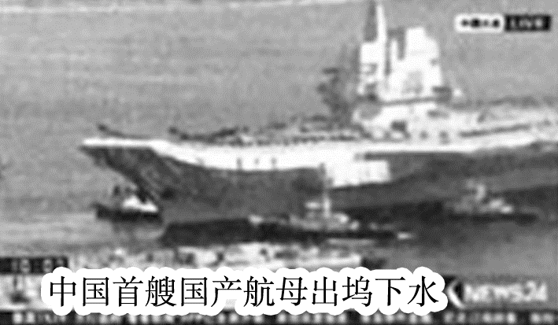
【二】中国首艘国产航母001A于2017年4月26日正式下水(如图)。下水方式采用了漂浮式下水，这也是现代航母建造中普遍使用的下水方式。漂浮式下水是打开闸门让海水注入船坞(停泊、修理或制造船只的地方)，船依靠浮力浮起后驶离船坞。(g取10 N/kg，海水密度取1.0×10³ kg/m³)问：

(1)航母001A设计满载排水量约7万吨，那么它满载时受到的浮力是多少？
解：满载时排水量：m_{排}＝70 000 t＝7×10⁷ kg，
航母满载时受到的浮力：F_{浮}＝G_{排}＝m_{排}g
＝7×10⁷ kg×10 N/kg＝7×10⁸ N
(2)水面下4 m处海水产生的压强是多少？
解：水面下4 m处海水产生的压强：p＝ρ_{海水}gh
＝1.0×10³ kg/m³×10 N/kg×4 m＝4×10⁴ Pa
(3)一位质量为60 kg的歼15舰载机飞行员来到航母的水平甲板上，若双脚与甲板的接触面积是0.04 m²，则他双脚站立时对甲板的压强是多少？
解：飞行员在水平甲板上，对甲板的压力：
F＝G＝mg＝60 kg×10 N/kg＝600 N，
站立时着地面积：S＝0.04 m²，
双脚站立时对甲板的压强：
p_{甲板}＝F/S=600N/0.04m²＝1 .5×10⁴ Pa

【三】某同学制作了一个“浮子”。他用质量为2m、高为h、横截面积为2S的质地均匀实心圆柱体，将其中间挖掉横截面积为S、高为h的圆柱体，做成“空心管”；然后用另一个不同材质、质地均匀的实心圆柱体将管的空心部分恰好填满，做成“浮子”，如图甲所示。将“浮子”放入盛有足量水、底面积为S₀的圆柱形薄壁容器中。“浮子”刚好悬浮在水中，如图乙所示。已知水的密度为ρ₀，请解答下列问题：
(1)该“浮子”的平均密度是多少？
解：因为浮子悬浮在水中，所以ρ_{浮子}＝ρ_{水}＝ρ₀
(2)实验中，组成“浮子”的“空心管”和“填充柱体”在水中完全脱离，致使容器中水面高度发生了变化，待水面恢复稳定后，水对容器底部的压强变化了多少？
解：①若“空心管”漂浮，水面高度的变化为Δh，则：
F_{浮}＝G，即ρ₀g(Sh－ΔhS₀)＝mg，
解得，Δh＝ρ₀Sh－m/ρ₀S₀
所以Δp＝ρ₀gΔh＝（ρ₀Sh－m）g/S₀
②若“填充柱体”漂浮，因为ρ_{浮子}＝ρ₀，
所以“填充柱体”的质量：m′＝2ρ₀Sh－m，
即ρ₀g(Sh－Δh′S₀)＝m′g＝2ρ₀Sh－m，
同理可得，Δh′＝m-ρ₀Sh/ρ₀S₀
由p＝ρgh可得，
Δp′＝ρ₀gΔh′＝（m－ρ₀Sh）g/S₀

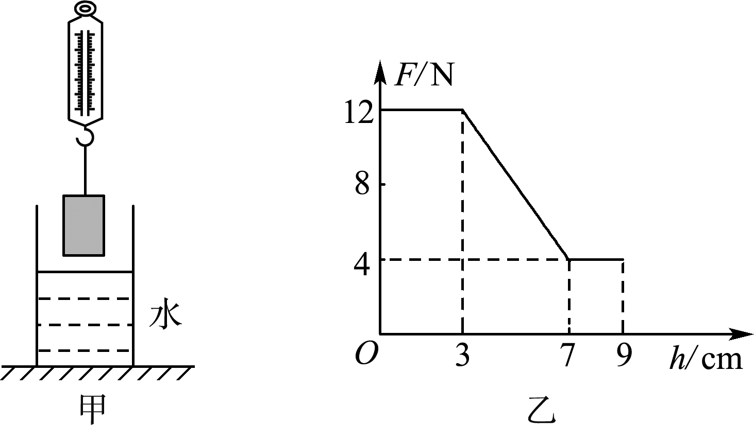
【四】如图甲所示，弹簧测力计下面挂一实心圆柱体，将圆柱体从盛有水的容器上方离水面某一高度处缓缓下降(其底面始终与水面平行)，使其逐渐浸没入水中某一深度处。图乙是整个过程中弹簧测力计的示数F与圆柱体下降高度h变化关系的数据图像(容器厚度不计，忽略液面变化，g取10 N/kg)。求：

(1)圆柱体浸没时受到的浮力；
解：由图像可知，圆柱体重力G＝12 N，图像中h为7～9 cm段是圆柱体完全浸入水中的情况，此时圆柱体受到的拉力F＝4 N，圆柱体浸没时受到的浮力：
F_{浮}＝G－F＝12 N－4 N＝8 N
(2)圆柱体的密度；
解：由F_{浮}＝ρ_{水}gV_{排}得，圆柱体的体积：
V＝V_{排}＝F_{浮}/ρ_{水}g＝8 N/1.0×10³ kg/m³×10N/kg
＝8×10^{－4} m³，
圆柱体的质量：m=G/g=12N/10N/kg=1.2kg
圆柱体的密度：ρ=m/v=1.2kg/8×10^{－4} m³
＝1.5×10³ kg/m³
(3)圆柱体在刚浸没时下表面受到的水的压强；
解：由图像可知，圆柱体在刚浸没时，物体又下降4 cm，忽略液面变化，则下表面所处的深度为h＝4 cm＝0.04 m，因此刚浸没时下表面受到的液体压强：p＝ρ_{水}gh
＝1.0×10³ kg/m³×10 N/kg×0.04 m＝400 Pa
(4)若盛水容器的底面积为100 cm²，当圆柱体完全浸没时与圆柱体未浸入水前相比较，水对容器底产生的压强增加了多少；容器对水平支持面的压强增加了多少。
解：物体完全浸没时排开水的体积：V_{排}＝8×10^{－4} m³，水面升高的深度：Δh＝V_{排}/S=8×10^{－4} m³/100×10^{－4} m²
＝0.08m
水对容器底压强的增加量：Δp＝ρ_{水}gΔh＝1.0×10³ kg/m³×10 N/kg×0.08 m＝800 Pa；
容器对水平支持面压力的增加量：ΔF＝F_{浮}＝8 N，
容器对水平支持面压强的增加量：
Δp′＝ΔF/S=8 N/100×10^{－4} m²＝800 Pa
中考物理 | 要题复习加练
压强和浮力的分析与综合计算
【一】取一根内部横截面积为1 cm²的直筒形塑料管，在底部扎上橡皮膜后，称得质量为2 g。向管内倒入10 g液体，再将它放入水中。放手后，观察到橡皮膜恰好变平，如图所示。
请回答：
(1)细管内液体的密度小于(选填“大于”“等于”或“小于”)水的密度；
(2)水对塑料管底部橡皮膜产生的压强大小；
解：塑料管受到水的压力等于倒入液体的重力大小：
F＝G＝m_{液}g＝0.01 kg×10 N/kg＝0.1 N
所以对塑料管底部橡皮膜产生的压强：
p＝F/S=0.1N/1×10⁻⁴m²＝1 000 Pa
(3)装有液体的塑料管受到的浮力大小。
解：装有液体的塑料管受到的浮力：
F_{浮}＝G_{总}＝(m_{液}＋m_{管})g＝(0.01 kg＋0.002 kg)×10 N/kg＝0.12 N。

【二】中国首艘国产航母001A于2017年4月26日正式下水(如图)。下水方式采用了漂浮式下水，这也是现代航母建造中普遍使用的下水方式。漂浮式下水是打开闸门让海水注入船坞(停泊、修理或制造船只的地方)，船依靠浮力浮起后驶离船坞。(g取10 N/kg，海水密度取1.0×10³ kg/m³)问：

(1)航母001A设计满载排水量约7万吨，那么它满载时受到的浮力是多少？
解：满载时排水量：m_{排}＝70 000 t＝7×10⁷ kg，
航母满载时受到的浮力：F_{浮}＝G_{排}＝m_{排}g
＝7×10⁷ kg×10 N/kg＝7×10⁸ N
(2)水面下4 m处海水产生的压强是多少？
解：水面下4 m处海水产生的压强：p＝ρ_{海水}gh
＝1.0×10³ kg/m³×10 N/kg×4 m＝4×10⁴ Pa
(3)一位质量为60 kg的歼15舰载机飞行员来到航母的水平甲板上，若双脚与甲板的接触面积是0.04 m²，则他双脚站立时对甲板的压强是多少？
解：飞行员在水平甲板上，对甲板的压力：
F＝G＝mg＝60 kg×10 N/kg＝600 N，
站立时着地面积：S＝0.04 m²，
双脚站立时对甲板的压强：
p_{甲板}＝F/S=600N/0.04m²＝1 .5×10⁴ Pa

【三】某同学制作了一个“浮子”。他用质量为2m、高为h、横截面积为2S的质地均匀实心圆柱体，将其中间挖掉横截面积为S、高为h的圆柱体，做成“空心管”；然后用另一个不同材质、质地均匀的实心圆柱体将管的空心部分恰好填满，做成“浮子”，如图甲所示。将“浮子”放入盛有足量水、底面积为S₀的圆柱形薄壁容器中。“浮子”刚好悬浮在水中，如图乙所示。已知水的密度为ρ₀，请解答下列问题：
(1)该“浮子”的平均密度是多少？
解：因为浮子悬浮在水中，所以ρ_{浮子}＝ρ_{水}＝ρ₀
(2)实验中，组成“浮子”的“空心管”和“填充柱体”在水中完全脱离，致使容器中水面高度发生了变化，待水面恢复稳定后，水对容器底部的压强变化了多少？
解：①若“空心管”漂浮，水面高度的变化为Δh，则：
F_{浮}＝G，即ρ₀g(Sh－ΔhS₀)＝mg，
解得，Δh＝ρ₀Sh－m/ρ₀S₀
所以Δp＝ρ₀gΔh＝（ρ₀Sh－m）g/S₀
②若“填充柱体”漂浮，因为ρ_{浮子}＝ρ₀，
所以“填充柱体”的质量：m′＝2ρ₀Sh－m，
即ρ₀g(Sh－Δh′S₀)＝m′g＝2ρ₀Sh－m，
同理可得，Δh′＝m-ρ₀Sh/ρ₀S₀
由p＝ρgh可得，
Δp′＝ρ₀gΔh′＝（m－ρ₀Sh）g/S₀

【四】如图甲所示，弹簧测力计下面挂一实心圆柱体，将圆柱体从盛有水的容器上方离水面某一高度处缓缓下降(其底面始终与水面平行)，使其逐渐浸没入水中某一深度处。图乙是整个过程中弹簧测力计的示数F与圆柱体下降高度h变化关系的数据图像(容器厚度不计，忽略液面变化，g取10 N/kg)。求：

(1)圆柱体浸没时受到的浮力；
解：由图像可知，圆柱体重力G＝12 N，图像中h为7～9 cm段是圆柱体完全浸入水中的情况，此时圆柱体受到的拉力F＝4 N，圆柱体浸没时受到的浮力：
F_{浮}＝G－F＝12 N－4 N＝8 N
(2)圆柱体的密度；
解：由F_{浮}＝ρ_{水}gV_{排}得，圆柱体的体积：
V＝V_{排}＝F_{浮}/ρ_{水}g＝8 N/1.0×10³ kg/m³×10N/kg
＝8×10^{－4} m³，
圆柱体的质量：m=G/g=12N/10N/kg=1.2kg
圆柱体的密度：ρ=m/v=1.2kg/8×10^{－4} m³
＝1.5×10³ kg/m³
(3)圆柱体在刚浸没时下表面受到的水的压强；
解：由图像可知，圆柱体在刚浸没时，物体又下降4 cm，忽略液面变化，则下表面所处的深度为h＝4 cm＝0.04 m，因此刚浸没时下表面受到的液体压强：p＝ρ_{水}gh
＝1.0×10³ kg/m³×10 N/kg×0.04 m＝400 Pa
(4)若盛水容器的底面积为100 cm²，当圆柱体完全浸没时与圆柱体未浸入水前相比较，水对容器底产生的压强增加了多少；容器对水平支持面的压强增加了多少。
解：物体完全浸没时排开水的体积：V_{排}＝8×10^{－4} m³，水面升高的深度：Δh＝V_{排}/S=8×10^{－4} m³/100×10^{－4} m²
＝0.08m
水对容器底压强的增加量：Δp＝ρ_{水}gΔh＝1.0×10³ kg/m³×10 N/kg×0.08 m＝800 Pa；
容器对水平支持面压力的增加量：ΔF＝F_{浮}＝8 N，
容器对水平支持面压强的增加量：
Δp′＝ΔF/S=8 N/100×10^{－4} m²＝800 Pa

